Практикалык сабақ №3
Мақсаты: Өсімдіктің элементтік құрамын анықтаудың маңызын анықтау.
Жұмыс барысы: Өсімдіктің қоректенуін реттеу арқылы оны қажетті қоректік заттармен қамтамасыз етіп отырған жөн. Әрбір өсімдіктің құрамында C, N, P, K, Ca тағы басқа химиялық элементтер болады. Олар өсімдіктің негізін құрайды (27-кесте).
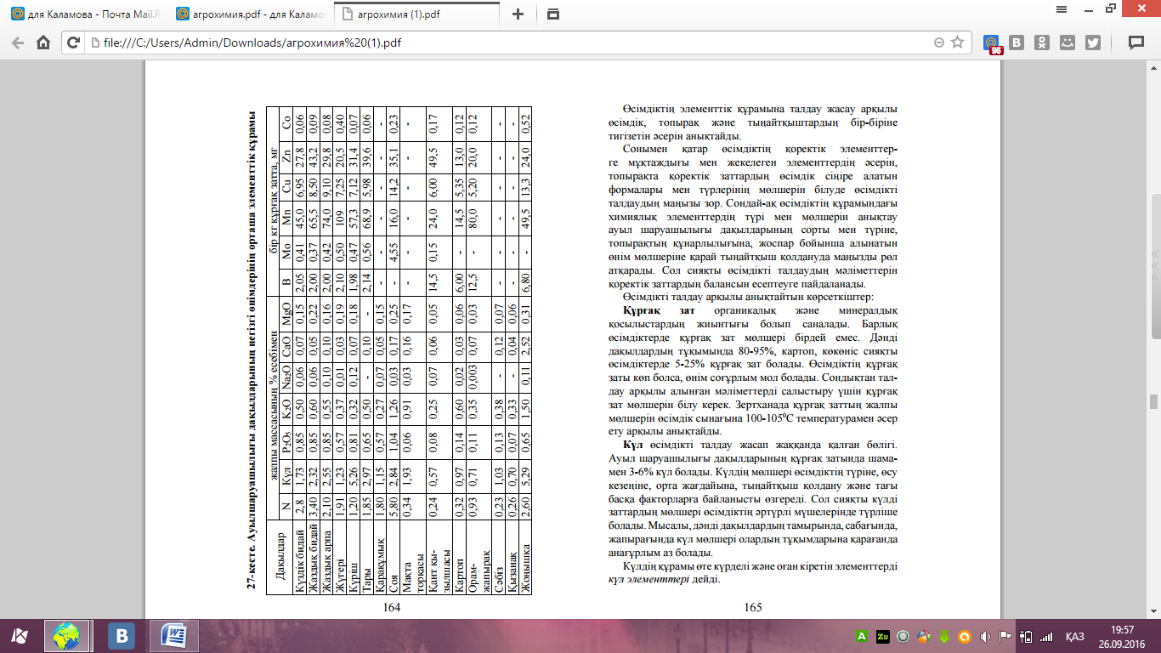 Өсімдіктің элементтік құрамына талдау жасау арқылы өсімдік, топырақ және тыңайтқыштардың бір-біріне тигізетін әсерін анықтайды. Сонымен қатар өсімдіктің қоректік элементтер - ге мұқтаждығы мен жекелеген элементтердің әсерін, топырақта қоректік заттардың өсімдік сіңіре алатын формалары мен түрлерінің мөлшерін білуде өсімдікті талдаудың маңызы зор. Сондай-ақ өсімдіктің құрамындағы химиялық элементтердің түрі мен мөлшерін анықтау ауыл шаруашылығы дақылдарының сорты мен түріне, топырақтың құнарлылығына, жоспар бойынша алынатын өнім мөлшеріне қарай тыңайтқыш қолдануда маңызды рөл атқарады. Сол сияқты өсімдікті талдаудың мәліметтерін қоректік заттардың балансын есептеуге пайдаланады. Өсімдікті талдау арқылы анықтайтын көрсеткіштер:
Құрғақ зат органикалық және минералдық қосылыстардың жиынтығы болып саналады. Барлық өсімдіктерде құрғақ зат мөлшері бірдей емес. Дәнді дақылдардың тұқымында 80-95%, картоп, көкөніс сияқты өсімдіктерде 5-25% құрғақ зат болады. Өсімдіктің құрғақ заты көп болса, өнім соғұрлым мол болады. Сондықтан тал - дау арқылы алынған мәліметтерді салыстыру үшін құрғақ зат мөлшерін білу керек.
Зертханада құрғақ заттың жалпы мөлшерін өсімдік сынағына 100-105 0 С температурамен әсер ету арқылы анықтайды.
Күл өсімдікті талдау жасап жаққанда қалған бөлігі. Ауыл шаруашылығы дақылдарының құрғақ затында шама - мен 3-6% күл болады. Күлдің мөлшері өсімдіктің түріне, өсу кезеңіне, орта жағдайына, тыңайтқыш қолдану және тағы басқа факторларға байланысты өзгереді. Сол сияқты күлді заттардың мөлшері өсімдіктің әртүрлі мүшелерінде түрліше болады. Мысалы, дәнді дақылдардың тамырында, сабағында, жапырағында күл мөлшері олардың тұқымдарына қарағанда анағұрлым аз болады.
Күлдің құрамы өте күрделі және оған кіретін элементтерді күл элементтері дейді.
Күл мөлшеріне қарай тыңайтқыш қолданудан алынған өнімдегі қоректік күл элементтерінің шамасын анықтауға болады. Өсімдік құрамындағы күлді анықтау үшін оны жоғары температурада (520-5500 С) муфель пешіне салып өртейді.
Азот өсімдік үшін қажетті элементтердің бірі. Ол барлық белоктардың, нуклеин қышқылдарының, хлорофилдің басқа да көптеген қосылыстардың құрамына енеді. Өсімдікте орта есеппен 1-3% азот болады. Өсімдіктің азотпен қоректенуін жақсарту, органикалық заттардың синтезделуін күшейтеді. Өсімдіктің азотпен қоректенуін реттеу үшін оның мөлшерін білу керек. Өсімдік құрамындағы азотты анықтауда Кьельдал және Несслердің талдау тәсілдерін пайдаланады. Аталған әдістермен органикалық азотты заттарды аммиакты түрге көшірген қосылыстардан анықтайды.
Фосфор күл элементтерінің ішінде ерекше орын ала- ды. Өсімдік организміндегі көпшілік синтез процесі және зат алмасудың көптеген сатысы фосфор қатысында өтеді. Өсімдікті фосфор элементімен жақсы қоректендіру оның пісіп жетілуін тездетеді және өнімнің сапасын жақсартады. Өсімдік құрамындағы фосфор мөлшері көптеген факторлардың әсерінен өзгеріп отырады. Сондықтан өсімдікті талдау арқылы оның мөлшерінің өзгеруін анықтайды. Өсімдік құрамындағы жалпы фосфор мөлшерін анықтауда Дениж ұсынған әдіс немесе оның өзгертілген түрлері қолданылады. Бұл әдіс фосфор қышқылының қалайы металының қатысында аммоний молибдатымен көгілдір түсті кешенді қосылыс түзілуге негізделген. Пайда болған көгілдір түстің қарқыны ерітіндідегі фосфор мөлшеріне про- порциональды.
Калий өсімдік тіршілігі үшін маңызды элементтің бірі болып саналады. Ол өсімдік организмінде көптеген физиологиялық және биохимиялық процестерге қатысады. өсімдік калиймен жақсы қамтамасыз етілген бол- са, өнімнің сапа көрсеткіштерінің деңгейі көтеріледі. Ауыл шаруашылығы дақылдарының құрамындағы ка- лий мөлшерін білу тыңайтқышты жүйелі түрде қолдануға мүмкіндік береді. Калийді анықтаудың химиялық және фотометрлік әдістері бар. Химиялық тәсілі өте қиын, ұзақ, әрі талдау онша дәл бола бермейді. Қазіргі кезде калийді анықтау үшін агрохимиялық зертханаларда жалынды фотометр құралы қолданылады. Оның жұмыс принципі мынадай: құрамында калий бар ерітіндіні шашыратылған күйінде газ жанарғы жалынға жібереді. Жанғыш газ ретінде ацетиленді немесе табиғи газды пайдаланады. Аэрозолда калий ионы болған жағдайда жалын күлгін түске боялады. Шағылысқан жалын сәулесі фотоэлементке түседі де, жарық энергиясы электр энергиясына айналады. Фотоэлементтегі фототок айналы гальванометрде тіркеледі.
Кальций мен магний басқа күл элементтері сияқты өсімдік тіршілігінде маңызды рөл атқарады. Кальций өсімдіктің тамыр жүйесінің өсуіне әсер етеді, магний хло- рофилл мен басқа органикалық заттардың құрамында кездеседі. Өсімдік құрамындағы кальций мен магний мөлшерін анықтау үшін комплексонометрлік әдісті қолданады. Бұл әдіс трилон Б тұзының кальций, магний иондарын ішкі кешенді қосылыстарынан ығыстырушылық қабілетіне негізделген. Өсімдіктердің тіршілік әрекетінде микроэлементтер өте маңызды рөл атқарады. Өйткені олар өсімдік денесінде әртүрлі органикалық заттармен қосылып, олардың физиологиялық белсенділігін бірнеше есе арттырады. Микроэлементтер бе- лок, көмірсу, май сияқты заттардың синтезделуін тездетеді. Өсімдік қоректенуінде микроэлементтердің жетіспеуі, оның түрлі ауруларға төзімділігін төмендетеді.

